**МИНОБРНАУКИ РОССИИ**

**Санкт-Петербургский государственный**

**электротехнический университет**

**«ЛЭТИ» им. В.И. Ульянова (Ленина)**

**Кафедра САПР**

отчет

**по лабораторным работам №1 - 3**

**по дисциплине «Основы САПР»**

Тема: «Применение IDEF0, IDEF3, DFD и UML»

|  |  |  |
| --- | --- | --- |
| Студенты гр. 8301 |  | Верхотуров Р.Г. |
|  |  | Урбан М.Ф. |
| Преподаватель |  | Островский В.Ю. |

Санкт-Петербург

2020

**Оглавление**

Лабораторная работа №1 3

Цель работы 3

Основные теоретические положения 3

Процесс работы 3

1.1. Подготовка к созданию 3

1.2. Диаграмма 0-го уровня 4

1.3. Диаграмма 1-го уровня 4

1.4. Диаграмма 2-го уровня 5

Лабораторная работа №1

## Цель работы

Научиться работать в инструментальной среде моделирования Microsoft Visio 2007/2010. Описать процесс автоматизированного проектирования на уровне типовых проектных процедур.

## **Основные теоретические положения**

Описать процесс автоматизированного проектирования используя стандарт IDEF0. Предметную область согласовать с преподавателем.

Для выполнения работы использовать инструментальную среду моделирования Microsoft Visio 2007/2010.

## Процесс работы

### Подготовка к созданию

Создадим чистую страницу по шаблону IDEF0

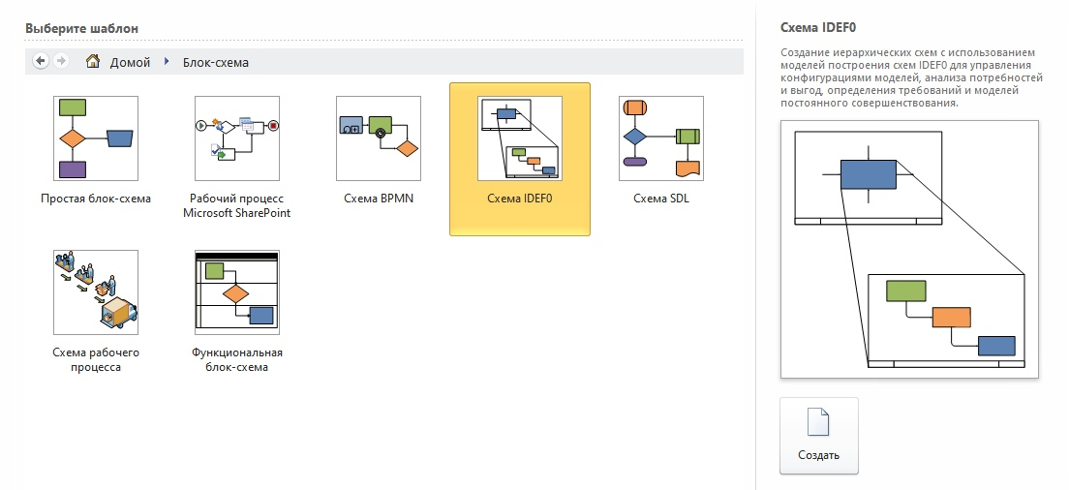

Рисунок 1.1 Выбор типа документа

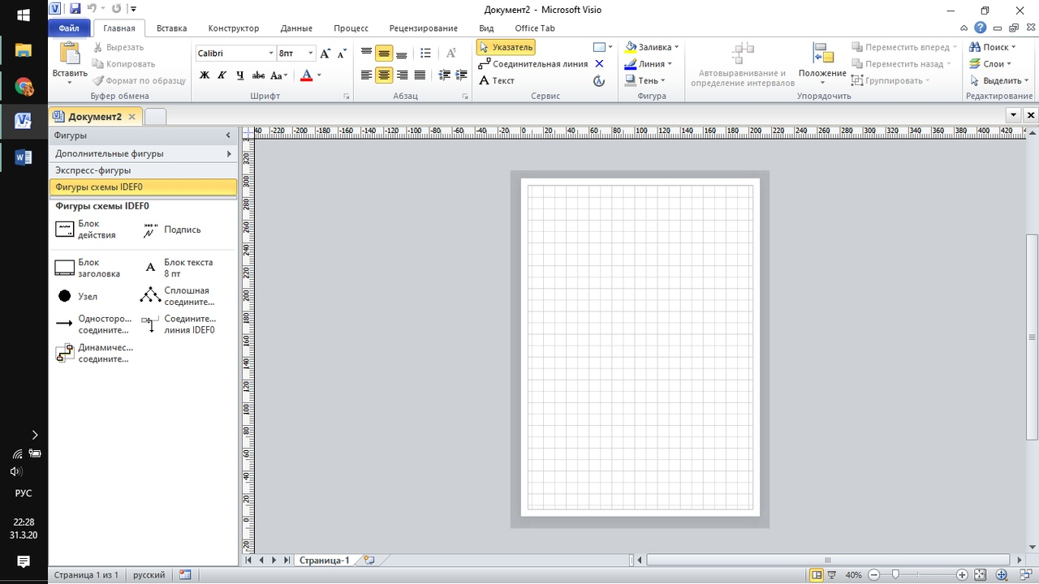

Рисунок 1.2 Открытый шаблон и панель инструментов

### Диаграмма 0-го уровня

Анализ объекта на диаграмме 0-го уровня



Схема 1.1 Диаграмма 0-го уровня Диаграмма А0 (1 уровня)

### Диаграмма 1-го уровня



Схема 1.1Диаграмма 1-го уровня

### Диаграмма 2-го уровня

Подробный анализ процесса «Процесс постройки дома (А4)»



**Выводы.**

Мы в ходе работы описали процесс автоматизированного проектирования на уровне типовых проектных процедур на выбранной предметной области.